庆安县庆瑞街道办事处2022年预算

目 录

第一部分 庆安县庆瑞街道办事处概况
一、单位职责
二、单位机构设置
三、单位人员构成
第二部分 庆安县庆瑞街道办事处2022年预算报表
一、收支总表
二、收入总表
三、支出总表
四、财政拨款收支总表
五、一般公共预算支出表
六、一般公共预算基本支出表
七、一般公共预算“三公”经费支出表
八、政府性基金预算支出表
九、项目支出表
十、项目支出绩效表
十一、国有资本经营预算支出表
第三部分 庆安县庆瑞街道办事处2022年预算情况说明
第四部分 名词解释

第一部分 庆瑞街道办事处概况

一、单位职责
1、庆瑞街道办事处是县人民政府的派出机构，其在县人民政府及街道党工委领导下，受县政府委托，行使基层政权的部分权力，管理辖区的行政工作。
2、（1）贯彻执行党和国家的路线、方针、政策和上级人民政府关于街道工作方面的决定，制订具体的管理办法并组织实施；
（2）协助有关部门做好辖区内市容市貌和环境卫生的日常管理工作，发动辖区单位和群众保护环境，开展爱国卫生运动；
（3）动员和领导居民及各单位、各部门开展社区建设工作；制定并实施社区建设规划和年度计划；
（4）推进基层民主法治建设，指导社区居民委员会的工作；协调解决行政事务、社会管理和公共服务方面的问题；
（5）负责辖区内普法教育工作，维护老人、妇女儿童的合法权益；
（6）负责辖区内安全生产和消防工作的指导、监督；
（7）会同有关部门做好本辖区综治、信访、维稳等工作；
（8）会同有关部门做好本辖区人口和计划生育工作；
（9）会同有关部门做好辖区内的企业服务、在地统计工作；
（10）会同有关部门做好辖区人员就业、社保、退管等社会保障工作；
（11）协助武装部门做好国防动员、民兵训练和公民服兵役工作；
（12）配合有关部门做好防空、防火、防汛、防风、防旱、防震、征地和城市房屋拆迁、抢险救灾、重大动物疫情防控等工作；
（13）承办县委、县政府交办的其它事项。

二、单位机构设置
庆瑞街道办内设一办四中心,综合办公室、网格化服务中心、党群服务中心、社会治安综合治理中心、综合便民服务中心。下设3个社区，22个居民小组。3个社区依次为庆华社区、庆兴社区、庆发社区。
。
三、单位人员构成

庆安县庆瑞街道办事处编制总数为22个，其中：行政编7个，事业编制12个。实有人员22人，其中：在职人员19人，退休人员3人。与上年预算相比，实有人数增加2人，其中：在职人数增加2人，离退休人数增加0人。

第二部分 庆瑞街道办事处2022年预算公开报表

- 收支总表
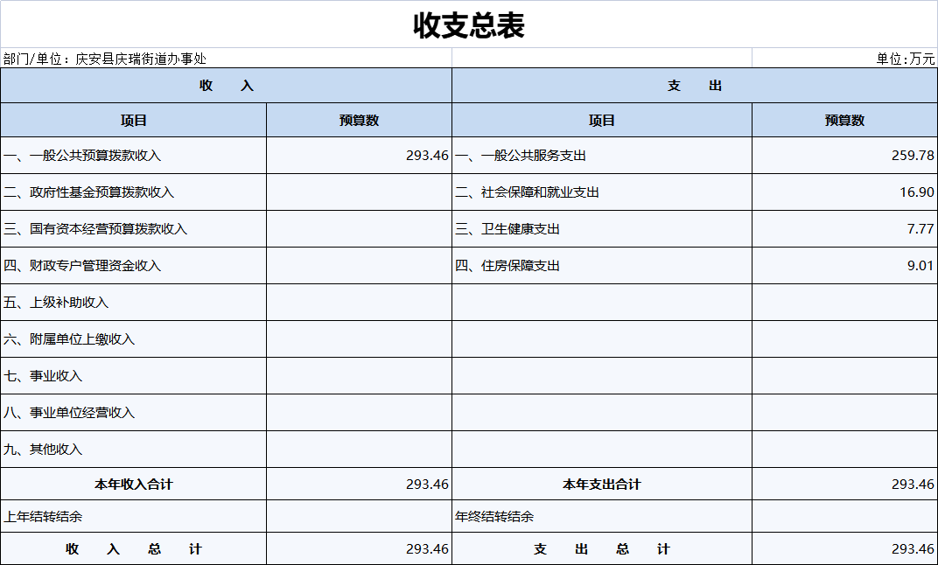
- 收入总表
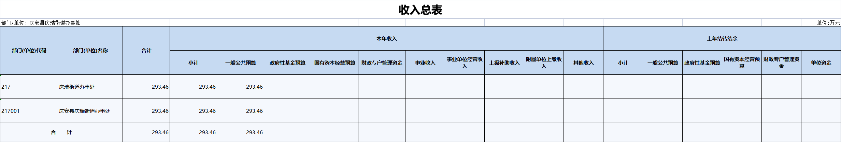
- 支出总表
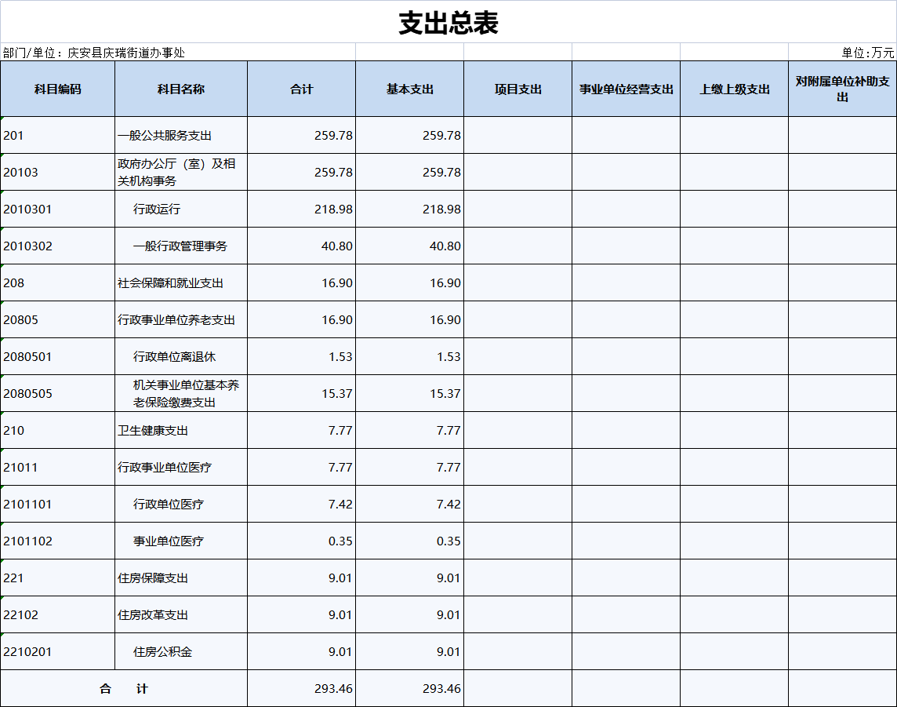

- 财政拨款收支总表

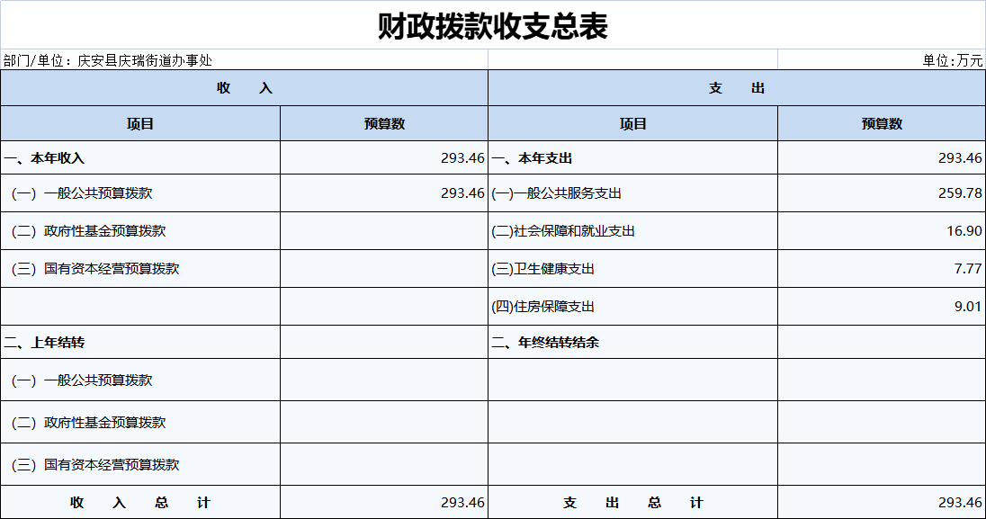

- 一般公共预算支出表
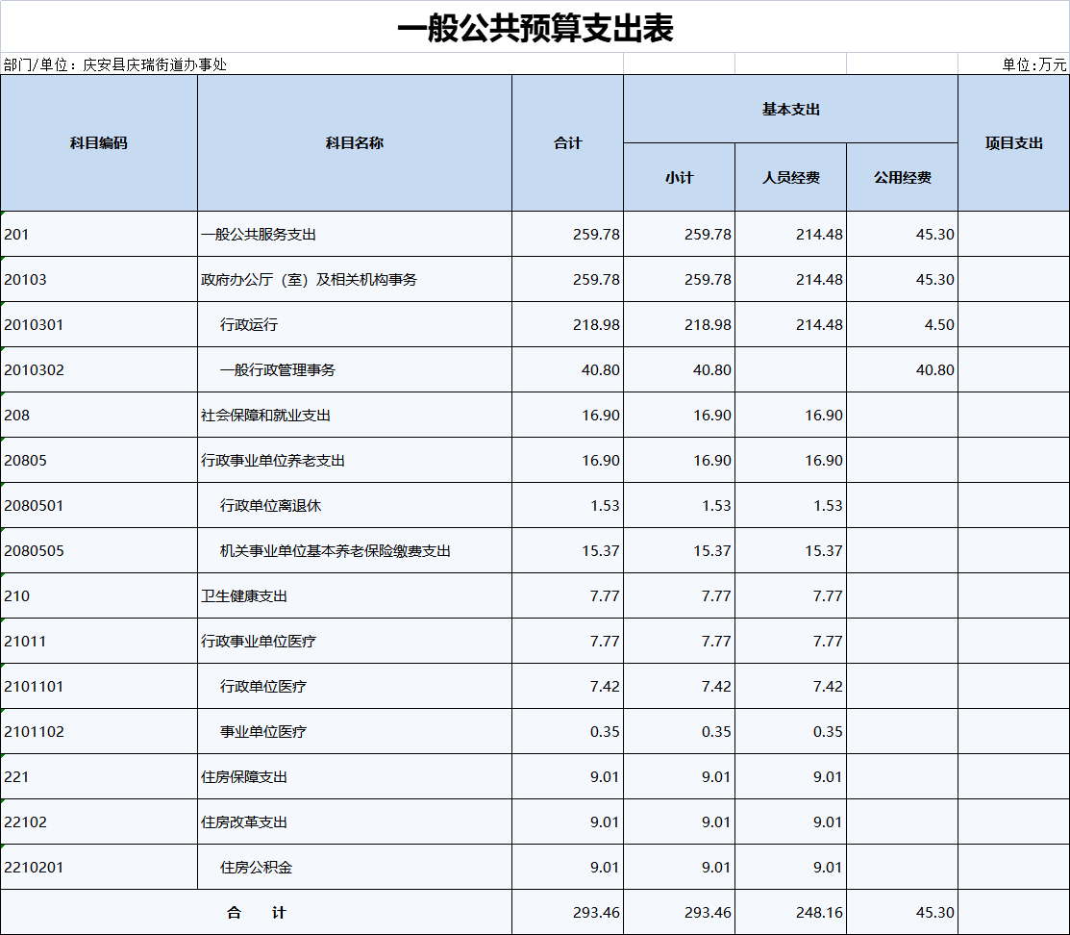
- 一般公共预算基本支出表

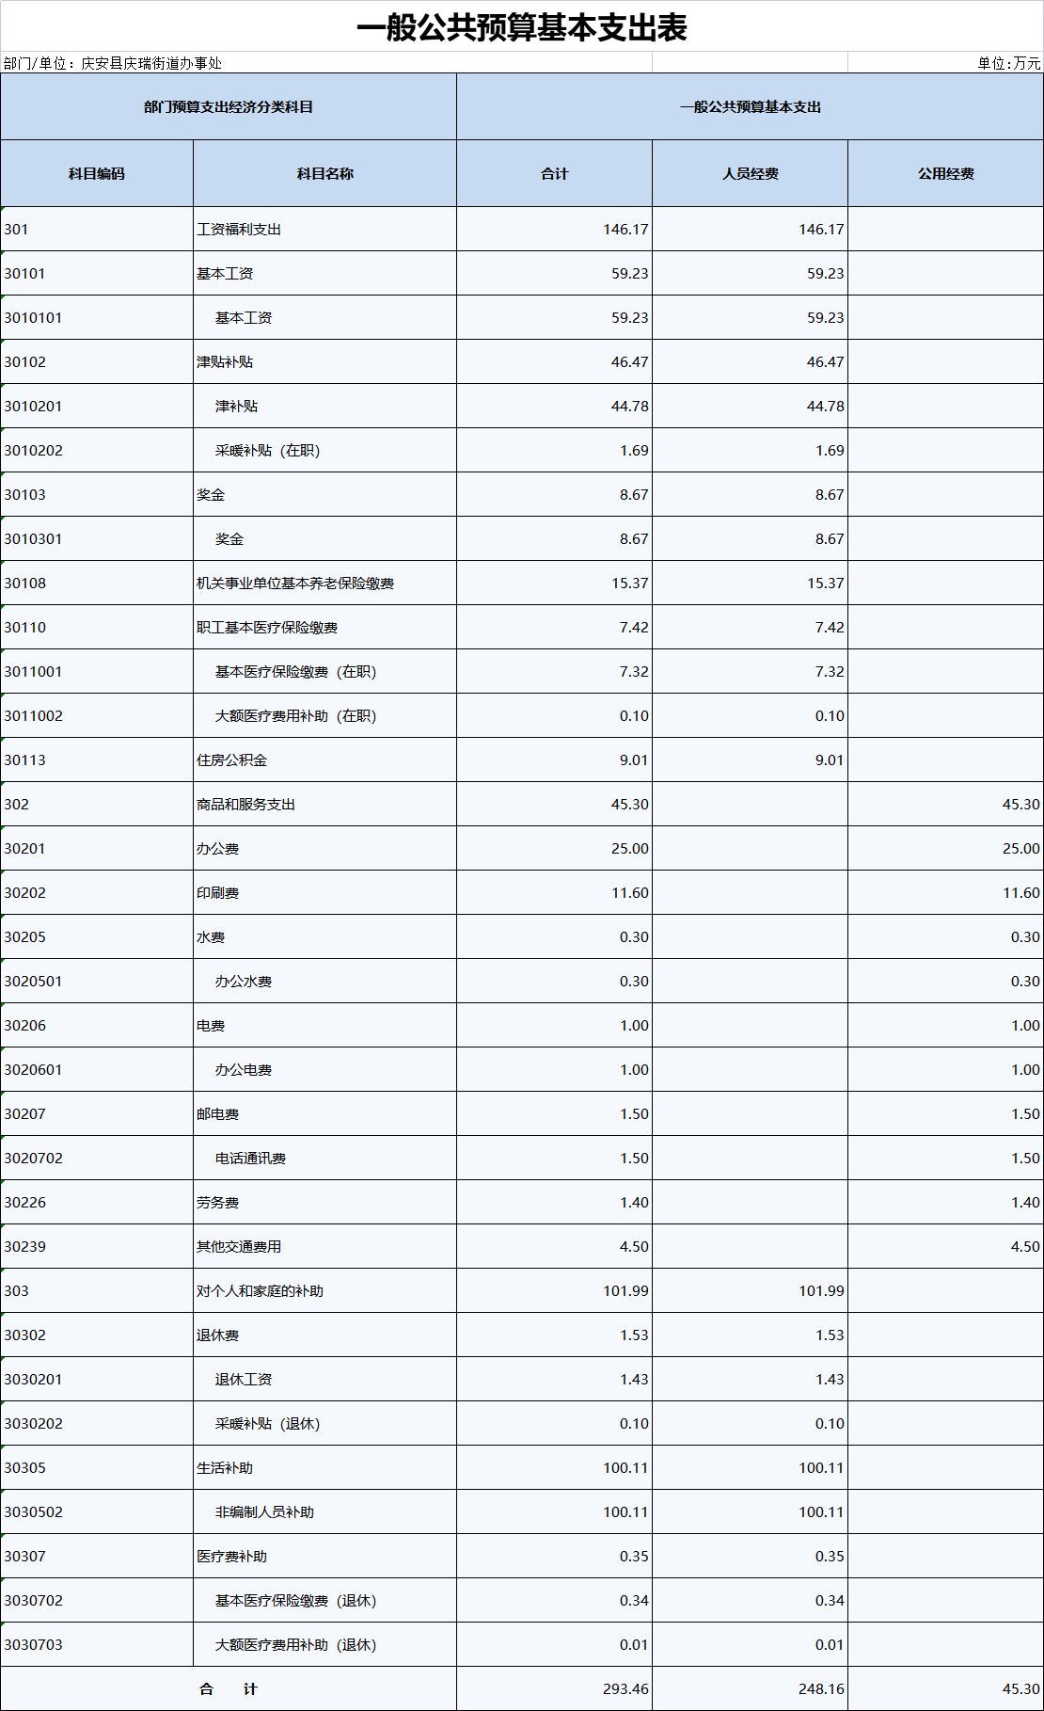
- 一般公共预算“三公”经费支出表
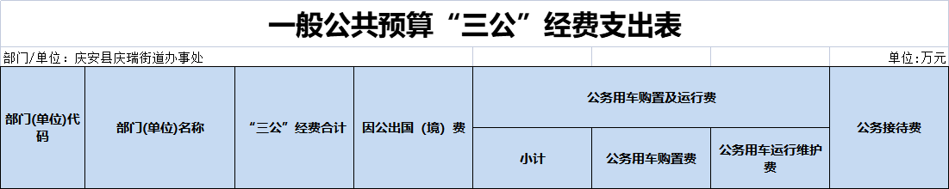

- 政府性基金预算支出表
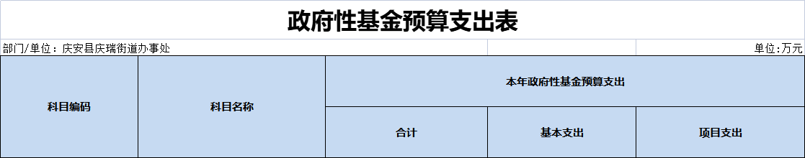
- 项目支出表
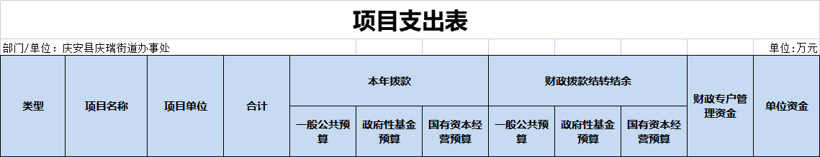
- 项目支出绩效表
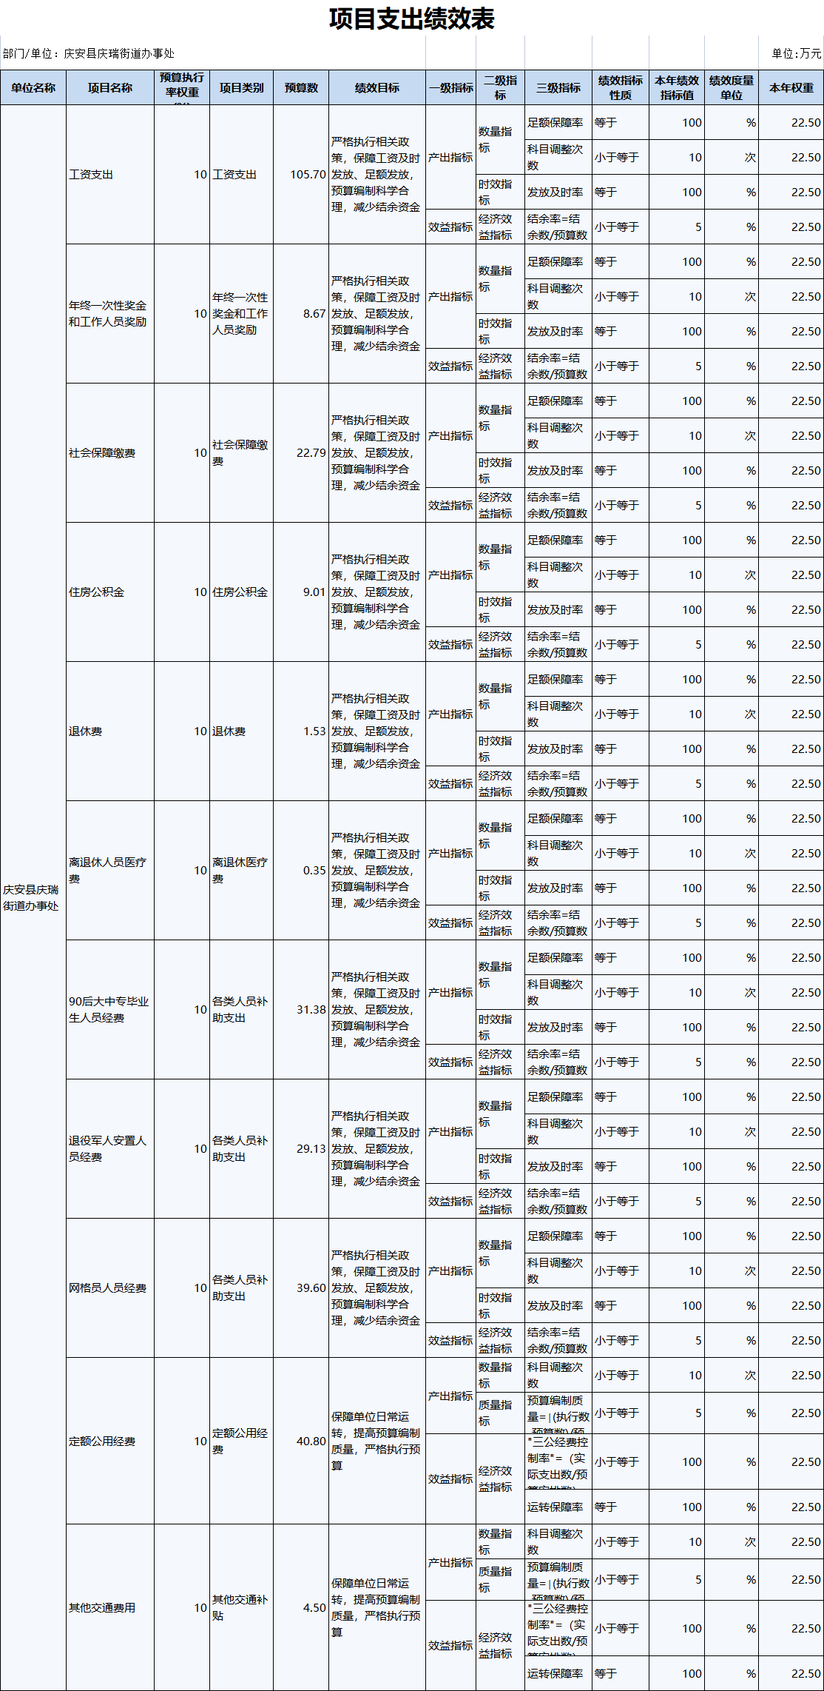
- 国有资本经营预算支出表

第三部分 庆安县庆瑞街道办事处2022年预算情况说明

一、关于收支总表的说明
按照综合预算的原则，庆安县庆瑞街道办事处所有收入和支出均纳入部门预算管理。2022年， 庆安县庆瑞街道办事处收入总预算293.46万元，包括：一般公共预算拨款收入，比上年预算增加53.35万元，主要原因是本年度人员调动。支出总预算293.46万元，包括：一般公共服务支出、社会保障和就业支出、卫生健康支出和住房保障支出，比上年预算增加53.35万元，主要原因是本年度人员调动。
二、关于收入总表的说明
2022年，庆安县庆瑞街道办事处收入预算293.46万元，其中：一般公共预算收入293.46万元，占100%。
三、关于支出总表的说明
2022年，庆安县庆瑞街道办事处支出预算293.46万元，其中：基本支出293.46万元，占100%。
四、关于财政拨款收支总表的说明
2022年，庆安县庆瑞街道办事处财政拨款收入预算293.46万元，其中，一般公共预算拨款293.46万元。财政拨款支出预算293.46万元，其中，一般公共服务支出259.78万元，比上年预算增加44.82万元，主要原因是本年度人员调动；社会保障和就业支出16.9万元，比上年预算增加2.69万元，主要原因是本年度人员调动；卫生健康支出7.77万元，比上年预算增加1.52万元，主要原因是本年度人员调动；住房保障支出9.01万元，比上年预算增加4.33万元，主要原因是本年度人员调动。
五、关于一般公共预算支出表的说明
2022年，庆安县庆瑞街道办事处一般公共预算支出293.46万元，其中：基本支出293.46万元，项目支出0万元。
1、一般公共服务支出（类）政府办公厅（室）及相关机构事务（款）行政运行（政府办公厅（室）及相关机构事务）（项）2022年预算数为218.98万元，比上年预算数增加47.89万元，主要是因为人员调动，
2、一般行政管理事务（政府办公厅（室）及相关机构事务）（项）2022年预算数为40.8万元，比上年预算数减少3.08万元，主要是因为本年度其他资本性支出的减少。
3、社会保障和就业支出（类）2022年预算数为16.9万元，比上年预算数增加2.69万元，主要是因为本年度人员调动。
4、医疗卫生与计划生育支出（类）行政事业单位医疗（款）行政单位医疗（项）2022年预算数为7.77万元，比上年预算数增加1.52万元，主要是因为本年度人员调动。
5、住房保障支出（类）住房改革支出（款）住房公积金（项）2022年预算数为9.01万元，比上年预算数增加4.33万元，主要是因为本年度人员调动。
六、关于一般公共预算基本支出表的说明
2022年，庆安县庆瑞街道办事处一般公共预算基本支出293.46万元，其中：人员经费248.16万元，公用经费45.3万元。
- 工资福利支出146.17万元，主要包括：基本工资59.23万元，津贴补贴46.47万元、奖金8.67万元，机关事业单位基本养老保险缴费15.37万元，职工基本医疗保险缴费7.42万元，住房公积金9.01万元。工资福利支出比上年预算减少40.88万元，主要原因是本年度人员调动。
2、商品和服务支出45.3万元。主要包括：办公费25万元，印刷费11.6万元，水费0.3万元，电费1万元，邮电费1.5万元，劳务费1.4万元，其他交通费用4.5万元。商品和服务支出比上年预算减少6.24万元，主要原因是本年度人员调动。
3、对个人和家庭的补助支出101.99万元。主要包括：退休费1.53万元，生活补助100.11万元，医疗费补助0.35万元。对个人和家庭的补助支出增加100.48万元，主要原因是本年度人员调动。
七、关于一般公共预算“三公”经费支出表的说明
2022年，庆安县庆瑞街道办事处一般公共预算“三公”经费支出0万元，其中：因公出国（境）费0万元，公务用车购置费0万元，公务用车运行维护费0万元，公务接待费0万元。比上年预算增加0万元，主要原因是本单位“三公”经费支出无增减变化。
（一）因公出国（境）经费。2022年预算安排0万元，比上年预算增加0万元，主要原因是本单位“三公”经费支出无增减变化。

（二）公务接待费。2022年预算安排0万元，比上年预算增加0万元，主要原因是本单位“三公”经费支出无增减变化。

（三）公务用车购置及运行费。2022年预算安排0万元，比上年预算增加0万元。其中：公务用车购置费0万元，比上年预算增加0万元，主要原因是本单位“三公”经费支出无增减变化。；公务用车运行维护费0万元，比上年预算增加0万元，主要原因是本单位“三公”经费支出无增减变化。

八、关于政府性基金预算支出表的说明
本单位没有使用政府性基金预算拨款安排的支出。
九、机关运行经费情况说明
2022年，本单位机关运行经费预算45.3万元，比上年预算减少6.24万元，下降12.11%。主要原因是本单位人员调动。

十、关于政府采购预算情况说明
2022年，庆安县庆瑞街道办事处采购预算总额10万元，其中：货物类预算10万元、工程类预算0万元、服务类预算0万元。
十一、关于国有资产占有使用情况说明
截止2021年末，庆安县庆瑞街道办事处共有房屋1537.17平方米，车辆0台，单价50万元（含）以上设备0台。
十二、关于项目支出绩效目标的说明
2022年，庆安县庆瑞街道办事处实行绩效目标管理的项目0个，涉及预算金额0万元。
十三、关于国有资本经营预算支出表的说明
本部门没有使用国有资本经营预算算拨款安排的支出。

第四部分 名词解释

一、一般公共预算收入：指用于反映税收收入、专项收入、行政事业性收费收入、罚没收入、国有资源（资产）有偿使用收入、政府住房基金收入、捐赠收入等财政收入。
二、政府性基金收入：指是用于反映政府为支持某项事业发展或特定基础设施建设，依法依规向公民、法人和其他组织征收的以及出让土地、发行彩票等方式取得的具有专门用途的资金。
三、其他财政资金收入：指用于反映政府为履行职责，依法依规收取、提取和安排使用的未纳入预算管理的除教育收费以外的各种财政性资金。
四、收回存量资金收入：指用于反映各级财政部门收回的上缴国库但不列入预算的存量资金，包括收回单位实有账户存量资金、收回国库集中支付结余资金、收回转移支付存量资金和收回财政专户存量资金。。
五、事业收入：指用于反映事业单位开展专业业务活动及辅助活动所取得的收入。
六、事业单位经营收入：指用于反映事业单位在专业活动及辅助活动之外开展非独立核算经营活动取得的收入。
七、其他收入：指用于反映除上述一般公共预算收入、政府性基金收入、其他财政性资金收入、收回存量资金收入、事业收入、事业单位经营收入和往来收入以外的收入。
八、用事业基金弥补收支差额：指用于反映事业单位在预计当年“一般公共预算收入”、“政府性基金”、“教育收费收入”、“其他财政性资金收入”、“收回存量资金收入”、“单位自有资金收入”收入不足安排支出的情况下，使用以前年度积累的事业基金（事业单位当年收入和支出相抵后按国家规定提取，用于弥补以后年度收支差额的基金）弥补本年度收支缺口的资金。
九、上年结转结余收入：指用于反映以前年度尚未完成、结转到本年仍按规定用途继续使用的资金等。
十、一般公共服务（类）××事务（款）行政运行（项）：指××用于保障机构正常运行、开展日常工作的基本支出。
十一、一般公共服务（类）××事务（款）一般行政管理事务（项）：指用于××等未单独设置项级科目的项目支出。
十二、基本支出：指行政事业单位用于为保障其机构正常运转、完成日常工作任务而发生的人员支出和公用支出。
十三、项目支出：指在基本支出之外为完成特定的行政工作任务或事业发展目标所发生的支出。
十四、“三公”经费：包括因公出国（境）费、公务用车购置及运行费和公务接待费。其中，因公出国（境）费指单位公务出国（境）的国际旅费、国外城市间交通费、住宿费、伙食费、培训费、公杂费等支出；公务用车购置及运行费指单位公务用车车辆购置支出（含车辆购置税）及燃料费、维修费、过路过桥费、保险费、安全奖励费用等支出；公务接待费指单位按规定开支的各类公务接待（含外宾接待）支出。
十五、机关运行经费：包括办公及印刷费、邮电费、差旅费、会议费、福利费、日常维修费、专用材料及一般设备购置费、办公用房水电费、办公用房取暖费、办公用房物业管理费、公务用车运行维护费以及其他费用。

